**Besoins Fonctionnels (15/11/2016)**

Table des matières

1 - Contexte 3

2 - Charges d’utilisation 3

2.1 Types d’utilisateurs 3

2.2 Droits d’utilisation 4

3 - Charges du système 4

4 - Diagramme de Cas de l’application 5

5 - Annexes 6

5.1 Annexe 1.1 – Prêt du musée Saint-Martin 6

5.2 Annexe 1.2 – Prêt au musée Saint-Martin 6

5.3 Annexe 1.3 – Diagramme de cas 7

1. Première connexion
2. Charges d’utilisation

Types d’utilisateurs

**Le transporteur** : son rôle est de transporter une œuvre d’un musée à un autre, il devra pouvoir accéder au constat d’état de l’œuvre qu’il transporte en cas de contrôle de douane.

**Le propriétaire de la tablette** : le propriétaire de la tablette est le musée qui prête ou emprunte une œuvre à un autre musée ou à un particulier.

**L’agent externe** : l’agent externe est un musée ou un particulier qui prête ou emprunte une œuvre à un autre musée. Il pourra seulement signer le constat d’état après sa création.

Droits d’utilisation

**Le transporteur** : il peut s’authentifier sur l’application, et consulter un constat d’état d’une œuvre qu’il transporte.

**Le propriétaire de la tablette** : il peut s’authentifier sur l’application, consulter un constat déjà établi, démarrer un constat d’état. Pour créer un constat d’état il devra remplir les renseignements de l’œuvre, les calques de la photo, et remplir le formulaire de dégradation. Il pourra aussi prendre des photos de l’œuvre et indiquer s’il y a besoin d’une réparation. Enfin, il pourra sauvegarder le constat puis l’imprimer s’il le souhaite.

**L’agent externe** : il peut signer le constat après sa création pour le bloquer (un constat est bloqué une fois qu’il est signé par le prêteur ET l’emprunteur pour éviter la fraude). Il peut aussi modifier le constat en présence du propriétaire.

1. Charges du système

Les charges système comprennent les charges d’utilisation ainsi que l’administration des comptes utilisateurs, prêteurs et emprunteurs. Elles gèrent aussi les constats d’état et bloquent les constats après la signature du prêteur et celle de l’emprunteur.

1. Diagramme de Cas de l’application

Suites aux charges d’utilisation et système (cf. « Charges d’utilisation » et « Charges du système » à la page précédente), nous avons établi le diagramme de cas suivant :

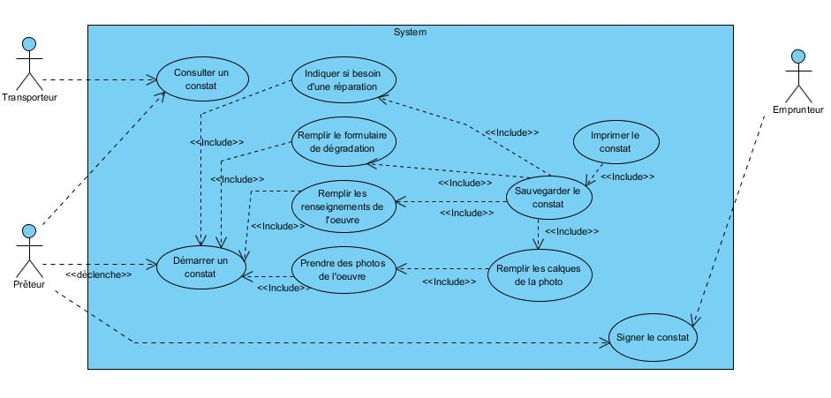

1. Annexes

Constats nécessaires

Constats non nécessaires

Annexe 1.1 – Prêt du musée Saint-Martin

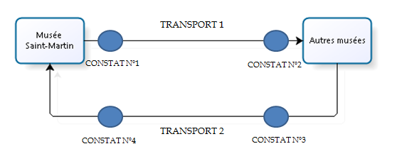

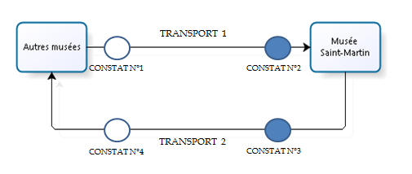Annexe 1.2 – Prêt au musée Saint-Martin

Annexe 1.3 – Diagramme de cas

